在讲到网络冲突处理之前，我们先想来说一下网络里面的链路以及链路对网络容量的影响。在讲这些之前，我们的前人其实给我们建立了一套非常坚实的理论基础。我想先从一个较远的故事出发。既然网络传输的本质是传输信息，那么有一个关键的问题是我们怎么来衡量信息的多少？

假设有一个变量，S，S可以有很多取值，那么当我们知道变量取值S=s_i时，我们能够获取的信息量有多少呢，这个信息量可以表示为

I(S=s_i) = log_2(1/P(s_i)),

其中P(S_i)是S=s_i的概率。

根据这个公式我们其实能够看出来，P(s_i)越小，这里面的信息量是越大的。也是符合我们只觉得，如果一个事件发生的概率越小，那么实际上我们知道这个时间发生的时候信息量就很大了。比如说你去买一个彩票，知道了中奖的号码，肯定比你知道明天是不是下雨的信息量是有更大的。同时如果P(s_i)=1的话，我们可以看到信息量为0。也就是说如果这个事情肯定发生的话，那么知道这个事情发生也就没啥信息量了。

考虑S可以取值0和1，P(s_i = 0) = P(s_i = 1) = 0.5。那么知道s_i取值后的信息量就是1,即为1个bit的信息量。

Information is the resolution of uncertainty”. Shannon

需要注意的就是，一个低的概率代表着一个高的信息量。但是一个高的信息量，并不代表一个更加有意义的信息量。一般情况下，可以将这个信息量理解为结果的不确定性。

在此基础上，我们来看一个信息传输中的一个重要概念，信息熵（entropy）。

简单的来说，信息熵H(S)可以理解为知道S结果后期望获得的信息量。

$$H\left(s\right)= \sum_{\left\{i=1\right\}}^{N}{P_s\left(s_{i}\right)I\left(S=s_{i}\right)}=\sum_{\left\{i=1\right\}}^{N}{P_s\left(s_{i}\right)log_2(\backslash frac\left\{1\right\}\left\{P_s(s_{i})\right)\})}$$

当所有的概率都相等的时候，那么这个信息熵可以计算为H(S) = log_2 N。这个也是能够得到的最大的信息熵。（想想为什么？）

考虑一个抛硬币的游戏，如果正面和反面的概率相同的话，不难计算出每一次抛硬币的信息熵为1.

信息熵（bit表示）就代表着知道一个变量的结果后带来的信息，从另外一个角度来看，这也是表示这次结果所必须的bit数量，是我们需要用到的bit的lower bound。也就是在信息通信的过程中，我们必须用这么多的bit来表示这个信息。如果所用的bit比这个少的话，那么信息就表达的不完整。如果我们用的bit比这个信息熵多的话，那么信息就有冗余和浪费。

请大家注意，这个就是所有编码理论里面最重要的标准。就是这么一个公式，就奠定了所有编码方法的最优解，所有编码方法都是朝着这个方向来进行努力的。

我们来看一个例子，假设我们要传输数据可能出现4个结果A B C D，如果这4中结果的概率相同，那么很显然，这4种结果需要用2个bit来表示，如果我们要传输1000次这样的结果，那么就需要2000个bit。但是，换一种情况我们来考虑，如果这四种情况出现的概率不相同呢，比如A（1/3）,B(1/2), C(1/12), D(1/12)呢，这个时候我们可以计算出信息熵为1.626bits。这也就是意味着如果我们要传输一次结果，所需要的bit为1.626，并不需要2个bit了。也就是说在这样的情况下，我们理论上可以设计一个编码，使得传输一次信息只需要1.626bits。

思考：大家可以想想怎么样去设计这样的编码呢？

一个最直观的想法就是用更短的序列去编码出现概率更大的结果。

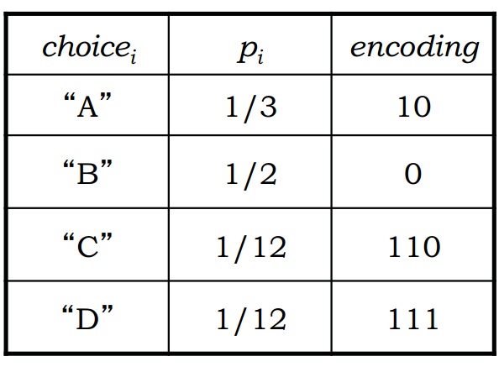

大家可以计算一下，在这种情况下期望的bit长度是多少？

这个编码的方法就是哈夫曼编码， 在[计算机](https://baike.baidu.com/item/%E8%AE%A1%E7%AE%97%E6%9C%BA/140338)[数据处理](https://baike.baidu.com/item/%E6%95%B0%E6%8D%AE%E5%A4%84%E7%90%86/944504)中，霍夫曼编码使用[变长编码表](https://baike.baidu.com/item/%E5%8F%98%E9%95%BF%E7%BC%96%E7%A0%81%E8%A1%A8/17490831)对源符号（如文件中的一个字母）进行编码，其中[变长编码表](https://baike.baidu.com/item/%E5%8F%98%E9%95%BF%E7%BC%96%E7%A0%81%E8%A1%A8/17490831)是通过一种评估来源符号出现机率的方法得到的，出现机率高的字母使用较短的编码，反之出现机率低的则使用较长的编码，这便使编码之后的字符串的平均长度、[期望值](https://baike.baidu.com/item/%E6%9C%9F%E6%9C%9B%E5%80%BC/8664642)降低，从而达到[无损压缩](https://baike.baidu.com/item/%E6%97%A0%E6%8D%9F%E5%8E%8B%E7%BC%A9/2817566)数据的目的。

例如，在英文中，e的出现[机率](https://baike.baidu.com/item/%E6%9C%BA%E7%8E%87/7497788)最高，而z的出现概率则最低。当利用霍夫曼编码对一篇英文进行压缩时，e极有可能用一个[比特](https://baike.baidu.com/item/%E6%AF%94%E7%89%B9/3431582)来表示，而z则可能花去25个[比特](https://baike.baidu.com/item/%E6%AF%94%E7%89%B9/3431582)（不是26）。用普通的表示方法时，每个英文字母均占用一个[字节](https://baike.baidu.com/item/%E5%AD%97%E8%8A%82/1096318)，即8个[比特](https://baike.baidu.com/item/%E6%AF%94%E7%89%B9/3431582)。二者相比，e使用了一般编码的1/8的长度，z则使用了3倍多。倘若我们能实现对于英文中各个字母出现概率的较准确的估算，就可以大幅度提高无损压缩的比例。

发现的过程：

1951年，霍夫曼和他在[MIT](https://baike.baidu.com/item/MIT)[信息论](https://baike.baidu.com/item/%E4%BF%A1%E6%81%AF%E8%AE%BA)的同学得选择是完成学期报告还是期末[考试](https://baike.baidu.com/item/%E8%80%83%E8%AF%95)。导师罗伯特·法诺出的学期报告题目是，查找最有效的二进制编码。由于无法证明哪个已有编码是最有效的，霍夫曼放弃对已有编码的研究，转向新的探索，最终发现了基于有序频率[二叉树](https://baike.baidu.com/item/%E4%BA%8C%E5%8F%89%E6%A0%91)编码的想法，并很快证明了这个方法是最有效的。霍夫曼使用自底向上的方法构建二叉树，避免了次优算法[香农-范诺编码](https://baike.baidu.com/item/%E9%A6%99%E5%86%9C-%E8%8C%83%E8%AF%BA%E7%BC%96%E7%A0%81)的最大弊端──自顶向下构建树。

1952年于论文《一种构建极小多余编码的方法》（A Method for the Construction of Minimum-Redundancy Codes）中发表了这个编码方法。

知道了如何编码之后，我们来看第二个问题，一个信道到底能传输多少数据。我们再来看看另外一个定义：互信息Mutual Information。

I(X; Y) = H(X) – H(X|Y)

从上面的公式可以看出来，互信息就是当我们知道Y的情况下X的不确定性减少的程度。

如果把X看作传输中发出的数据，Y看作传输中收到的数据，那么互信息就是表示了当我们收到Y的情况下对X的不确定性减少的多少。简单的来看，对于一个很好的信道，当我们知道Y的时候，对X的不确定减少应该是最多的。如果对于一个很差的信道，当我们收到Y的时候，对X的不确定性减少应该是很少的。

假设对于一个信道，发送0,1数据，0和1的概率相等，同时接收端收到0->1或者1->0的概率为p，即每一个bit出错的概率为p，计算I(X; Y). 信道的容量可以表示为C= max{H(Y) – H(Y|X)}。

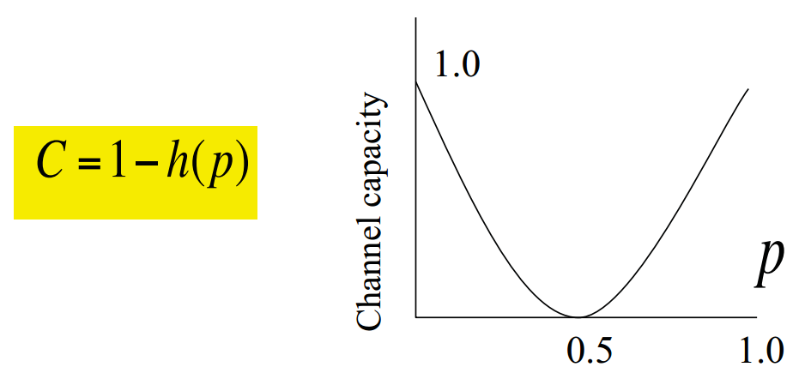

信道容量的计算为我们给出了信道传输的上限，不管用什么样的传输方法，是不可能超出这个上限的。那么一个很自然的问题就是，在真是数据传输的时候，我们如何接近并达到信道容量。